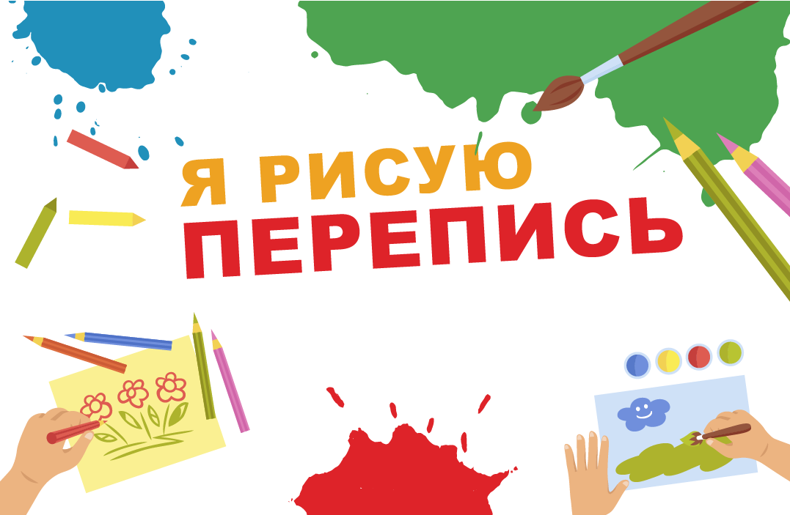

«Я РИСУЮ ПЕРЕПИСЬ»: ЧЕМ УДИВЯТ НАС ДЕТИ
Что думают маленькие россияне о переписи и как ее видят? Ответ мы сможем получить совсем скоро. Росстат запускает большой конкурс детских рисунков, посвященный Всероссийской переписи населения.
К участию в новом красочном конкурсе приглашаются дети от 7 до 12 лет. Задача – показать на рисунках свою страну и то, как в ней будет проходить перепись населения. Например, можно изобразить свою семью в момент переписи; переписчиков, обходящих дома, или интернет-портал Госуслуги, где люди самостоятельно заполняют электронные переписные листы. Помимо этого можно нарисовать еще и свои города, поселки, окрестности, любимые достопримечательности и виды с изображением эмблемы переписи или ее талисмана — ВиПиНа.
Это не первый семейный творческий конкурс, который запускает Росстат.
«В фотоконкурсе «Страна в объективе» приняли участие фотографы из 71 региона России. Одной из самых популярных стала номинация, в которой персонажем фотографии становилась птичка ВиПиН - талисман переписи. Я рассчитываю, что и в конкурсе детских рисунков ВиПиН будет героем рисунков у многих авторов, принеся им не только победу, но и удачу», — сообщил замглавы Росстата Павел Смелов.
Чтобы стать участником конкурса, нужно зарегистрироваться на сайте https://www.strana2020.ru, заполнив форму с номером мобильного телефона для подтверждения участия по смс.
Конкурсная работа должна быть выполнена на бумаге цветными красками или карандашами, сфотографирована или отсканирована, выложена в Instagram участника с отметкой аккаунта @strana2020 и хэштегом #ярисуюперепись. Рисунки можно загрузить на свою страничку с 16 ноября 2020 по 1 марта 2021 года. Внимание: аккаунт в Instagram должен быть открытым для всех. По хештегу можно найти и оценить рисунки всех участников.
В дальнейшем на сайте Всероссийской переписи населения strana2020.ru будут публиковаться новости конкурса и его промежуточные итоги. Самых активных и творческих участников ждут замечательные призы.
Победители будут выбираться в два этапа: сначала финалистов отберут с помощью пользовательского голосования, а дальше — с помощью жюри. Первый этап голосования продлится с 3 по 15 марта 2021 года, когда проголосовать за работу «лайком» сможет каждый желающий. Затем к оценке приступят эксперты. Жюри будет состоять из представителей Федеральной службы государственной статистики, оргкомитета конкурса и ИД «Комсомольская правда», представителей творческих профессий (профессиональный фотограф, художник, дизайнер).
Победители получат четыре премии: по две в каждой возрастной категории — 7-9 и 10-12 лет.
Итоги конкурса будут опубликованы на информационном сайте Всероссийской переписи населения и на сайте Издательского дома «Комсомольская Правда», а также на официальных страницах Всероссийской переписи населения в социальных сетях: https://vk.com/strana2020, https://www.facebook.com/strana2020, https://ok.ru/strana2020, https://www.instagram.com/strana2020.

Кемеровостат
https://kemerovostat.gks.ru
E-mail: 42@gks.ru
Instagram: https://www.instagram.com/statkem

